1. ТЕСТИРОВАНИЕ ИГРЫ

Далее будет произведено ручное тестирование законченной игры.

Попробуем запустить игру Нас встречает главное меню игры (Рис. 54). Анимация кнопок работает корректно, так же, как и фоновые звуки и музыка. Тестирование главного меню завершается успешно нажатием кнопки подтверждения о начале новой игры (Рис. 55).

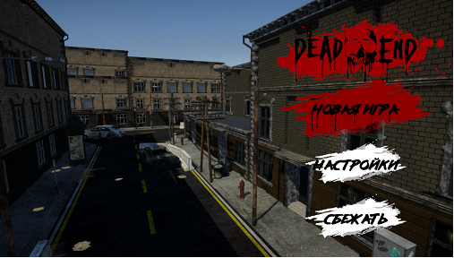

Рисунок 54 - Главное меню игры

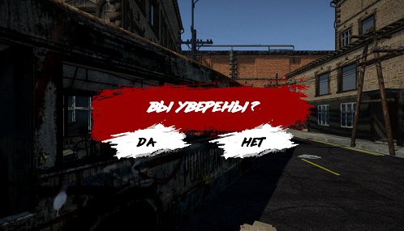

Рисунок 55 - Окно подтверждения о начале новой игры

Теперь протестируем меню паузы после загрузки игры. Панель окна паузы открывается корректно, в это время игра полностью останавливается и таймер отсчёта волны не идёт (Рис. 56).

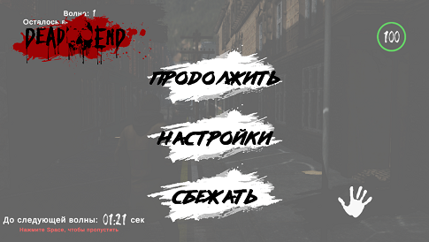

Рисунок 56 - Меню паузы

На очереди интерфейс во время игры. Попробуем поднять оружие (Рис. 57-58). Как видно из иллюстраций, интерфейс отработал, как надо, и таймер отсчёта волн убывает корректно.

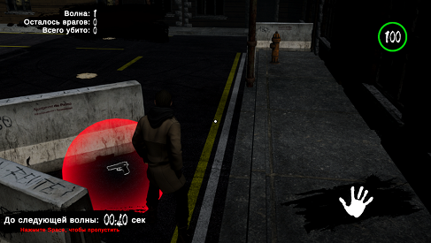

Рисунок 57 - Подбор оружия, часть 1

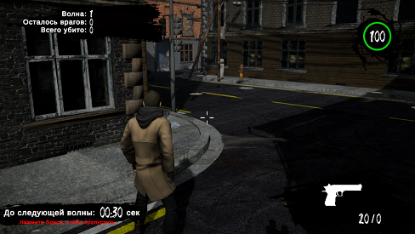

Рисунок 58 - Подбор оружия, часть 2

Пропустим волну, нажав на клавишу «Пробел» (Space). Как видно (Рис. 59), таймер тут же обнулился и количество врагов в текущей волне возросло.

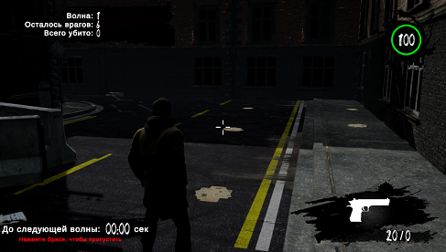

Рисунок 59 - Пропуск ожидания волны

После начала волны тут же на игрока побежали враги (Рис. 60), что говорит об успешном обучении ИИ с помощью ML-Agents.

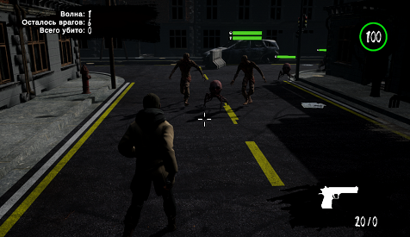

Рисунок 60 - Атака врагами

Протестировав боевой режим, ошибок не обнаружилось. Количество патронов правильно убывает в интерфейсе, здоровье плавно уменьшается при получении урона, количество убитых врагов работает корректно, у врагов здоровье тоже убывает правильно (Рис. 61).

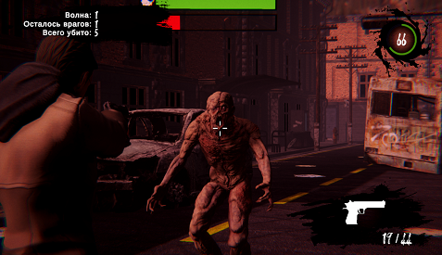

Рисунок 61 - Боевой режим

После поражения противников на текущей волне, как и ожидалось, таймер отсчёта до начала следующей плавно появился и количество волн прибавилось (Рис. 62).

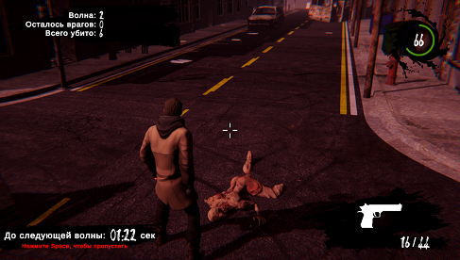

Рисунок 62 - Перерыв между волнами

Наконец, экран после проигрыша игрока тоже правильно откликается на нажатия и верно отображает статистику (Рис. 63).

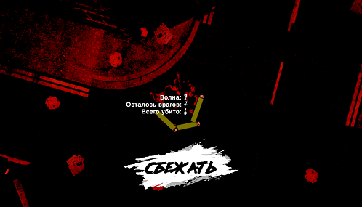

Рисунок 63 - Игра окончена